《绿色设计产品评价技术规范 碳酸锂》编制说明

（预审申报稿）

天齐锂业股份有限公司
2019年10月

目录
一、工作简况 1
1.1任务来源 1
1.2 标准负责起草单位简介 1
1.3主要工作过程 2
二、标准编制的必要性及编制原则 2
2.1标准编制的必要性 2
2.2编制原则 3
2.3 标准的主要内容 3
三、 标准水平分析 3
四、与有关现行法律、法规和强制性国家标准的关系 3
五、重大分歧意见的处理经过和依据 4
六、标准中涉及的专利或知识产权说明 4
七、标准作为强制性标准或推荐性标准的建议 4
八、贯彻标准的要求和措施建议 4
8.1 组织措施 4
8.2 技术措施 4
九、废止现行有关标准的建议 4
十、 其他应予说明的事项 4
十一、 预期效果 4

一、工作简况

1.1任务来源
《绿色设计产品评价技术规范 碳酸锂》协会标准制定任务是根据中国有色金属工业协会《关于下达2018年第三批协会标准制修订计划的通知》（中色协科字[2018]165号）要求，由天齐锂业股份有限公司主要负责制订，项目计划编号：2018-073-T/CNIA，项目计划完成时间为2021年。

1.2 标准负责起草单位简介

天齐锂业是全球领先的锂产品供应商，为深圳证券交易所上市企业（SZ.002466），业务包括锂矿资源开发、锂产品加工、锂矿贸易三大板块。在中国四川、重庆、江苏、香港和澳大利亚、智利等地设立生产、资源基地或分支机构，客户遍及全球。

公司拥有高品位矿藏资源储备。控股泰利森锂业，拥有其位于澳大利亚西澳的格林布什的锂辉石矿藏为目前全球储量最大、品质最佳的锂辉石矿藏，有超过25年的开采生产历史；全资拥有位于四川省甘孜州雅江县措拉锂辉石矿藏，其为目前亚洲品质最优的锂辉石矿藏——甘孜呷基卡超大规模矿藏的一部分；参股国内禀赋最佳的盐湖锂资源 - 西藏日喀则扎布耶盐湖，锂资源量达数百万吨，亦为全球品质最佳盐湖资源之一。

公司目前有如下高品质锂化合物生产基地：位于四川省射洪县的锂电新材料产业化基地，其中电池级单水氢氧化锂年产能为0.5万吨；位于四川省安居区的年产2万吨碳酸锂生产基地（建设中）；位于江苏省张家港的全球最大电池级碳酸锂生产基地；位于西澳奎纳纳市的年产2.4万吨氢氧化锂生产基地（在建中）和位于重庆市铜梁区的金属锂生产基地。
公司在“共创锂想”的企业愿景下，矢志追求技术领先，不断探索新技术与产业化应用并取得了如下丰硕成果：参与制修订20余项国家和行业标准；承担2项国家火炬计划项目；设立省级企业技术中心和省级产学研联盟；拥有包括36项发明专利在内的各项专利67项，其中“电池级单水氢氧化锂溶液生产低镁电池级碳酸锂的方法”荣获国家专利金奖；先后荣获3项国家重点新产品、1项省高新技术创新产品、3项省级科技成果，并2次荣膺四川省科技进步奖等殊荣；先后获得国家高新技术企业、国家镁锂新材料高新技术产业化基地、四川省博士后创新实践基地、省创新型试点企业和省知识产权优势培育企业等。
公司秉承“经济利益绝不凌驾于环境、健康与安全之上”的发展原则，积极应用先进的节能减排技术，推动实施技术改造，提高能源利用效率，减少污染物排放，保护生态环境，关注员工的健康和安全。

1.3主要工作过程
本标准由天齐锂业股份有限公司负责起草。本标准的编制经过了以下几个阶段：
- 2018年12月7日，由全国有色金属标准化技术委员会组织，在浙江衢州召开了本标准的任务落实会。
- 公司接到标准制定任务，组成了《绿色设计产品评价技术规范 碳酸锂》协会标准制定小组，并明确了工作职责和任务，收集整理数据形成标准征求意见稿。
- 2019年6月17日，由全国有色金属标准化技术委员会组织，在宜春召开了本标准的讨论。（标准号按照从小到大排列；增加了锂云母的相关指标）

二、标准编制的必要性及编制原则

2.1标准编制的必要性
为加快推进生态文明建设，促进工业绿色发展，落实国家“十三五”规划纲要和《中国制造2025》战略部署，工业和信息化部会同国家质检总局等部门先后发布了《工业绿色发展规划（2016-2020年）》和《绿色制造工程实施指南（2016-2020年）》《绿色制造标准体系建设指南》（工信部联节〔2016〕304号）、《关于开展绿色制造体系建设的通知》（工信厅节函（2016）586号）、《工业节能与绿色标准化行动计划（2017-2019年）》（工信部节〔2017〕110号）等文件。由此，加快构建绿色制造体系，推动绿色产品、绿色工厂、绿色园区和绿色供应链全面发展成为“十三五”期间的一项重要任务。其中，推动绿色产品的发展是重中之重，它不仅是整个绿色制造体系的载体，并且是满足供给侧结构性改革、满足日益增长的消费者的要求，也是企业是否走绿色发展之路的标志。因此，绿色设计产品评价标准的制定及实施意义重大且迫在眉睫。
目前全球锂资源需求持续加速。2018年全球碳酸锂产能达到32.9万吨。2018年至2021年全球锂原料供应年复合增长率预计能达到8%。2018年至2021年全球锂原料需求年复合增长率为16%。
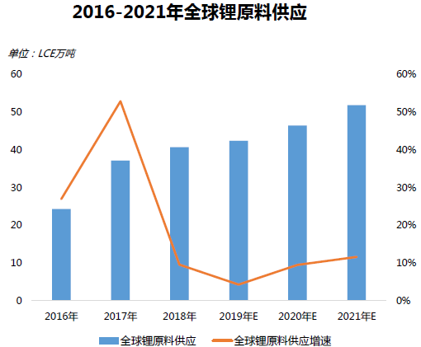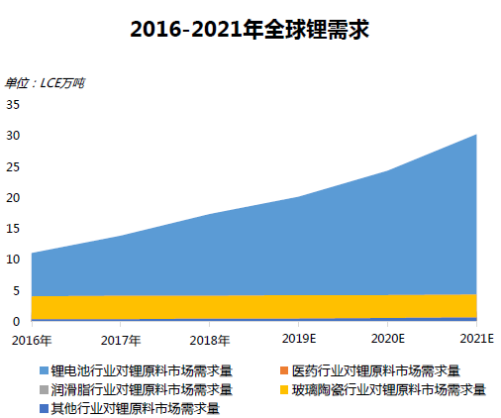

2.2编制原则
本标准格式按照GB/T 1.1-2009《标准化工作导则 第1部分：标准的结构和编写》及GB/T 20001.10-2014《标准编写规则 第10部分：产品标准》的要求进行编写，并充分考虑生产企业的产品质量和相关单位的意见，同时要确保用户的需求，为碳酸锂使用企业提供满意的绿色原料。

2.3 标准的主要内容
1、本标准对绿色设计产品评价技术规范——碳酸锂的基本要求作出了规定，包括基本条件、污染物排放控制要求、生产管理体系要求、能源消耗及控制要求。
2、本标准对绿色设计产品评价技术规范——碳酸锂的基本要求作出了规定评价指标要求作出了规定，包括资源属性指标、 能源属性指标、 环境属性指标、 质量属性指标。
3、本标准对绿色设计产品评价技术规范——碳酸锂的基本要求作出了规定，包括：
- 生命周期评价报告编制方法作出了规定
- 生命周期评价方法、评价范围的确定、数据清单分析、生命周期影响评价
- 生态设计改进方案、评价报告主要结论

标准水平分析
本标准属首次制定，填补了我国碳酸锂绿色设计产品评价标准的空白。标准指标严于现有的国家标准和行业标准的要求，标准总体水平达到了国际先进水平。

四、与有关现行法律、法规和强制性国家标准的关系
目前我国无碳酸锂绿色产品设计评价的国家标准或行业标准，本标准是新制定的协会标准。本标准的制定是对我国碳酸锂加工行业标准体系的完善和补充。本标准的制定与现行的相关法律、法规、规章及相关标准的关系不矛盾、不冲突，其相互关系非常协调。

五、重大分歧意见的处理经过和依据
无。

六、标准中涉及的专利或知识产权说明
无。

七、标准作为强制性标准或推荐性标准的建议
建议标准《绿色设计产品评价技术规范 碳酸锂》作为推荐性标准颁布实施。

八、贯彻标准的要求和措施建议
8.1 组织措施
本标准发布后，中国有色金属工业协会、全国有色金属标准化技术委员会及标准的主要起草单位应加强对本标准的宣传力度，介绍本标准的核心技术内容及实施的关键技术要素，促进更多企业和科研单位了解、掌握科学的碳酸锂绿色设计产品评价规范，促进标准的顺利实施。
8.2 技术措施
该标准给出的术语和定义、计算方法和评价方法，企业应按照本标准，结合本企业实际生产情况，统筹考虑资源、能源、环境、质量等属性，科学确定企业产品评价的关键阶段和关键指标，确定正确的评价结果。

九、废止现行有关标准的建议
无。

其他应予说明的事项
无。
十一、 预期效果
绿色产品标准是基于全生命周期理念所形成，不但针对产品质量、生态环境、健康安全等多方面提出了综合性指标要求，也为企业的生产过程与生产技术设定了标杆。本标准提出的碳酸锂绿色设计产品评价技术规范，通过建立系统科学、开放融合、指标先进、权威统一的绿色产品标准、认证、标识体系，有利于纠正目前部分碳酸锂产业中生态环境与资源的扭曲配置，改变粗放式的生产模式，提高资本、劳动等要素的配置效率，化解过剩产能，淘汰落后产能，推进供给侧结构性改革，促进传统产业的转型升级。标准的实施将有力的推动我国绿色碳酸锂生产的快速推广应用，对促进我国锂行业的健康可持续发展具有重要作用。与此同时，借助绿色设计和绿色制造等先进理念和技术，可以有效促进我国产品质量的提升，塑造绿色品牌，推动高端绿色产品的供给，适应和满足日渐兴起的绿色消费趋势，形成“产品质量好—消费口碑好—中高端消费需求上升—质量提升动力上升—产品供给质量提升—绿色产品质量好”的良性循环，提升经济效益。
因此，在本标准实施后，可向生产及使用企业推荐使用。

天齐锂业股份有限公司
标准编制组
2019年10月

